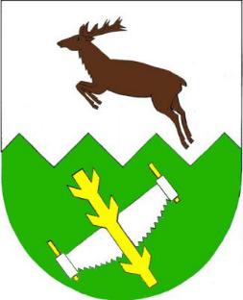
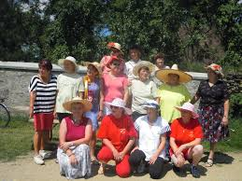
Lesonické Ženy
ve spolupráci s Obcí Lesonice
pořádají dne
25.července 2020 ve 14:00 hodin na fotbalovém hřišti
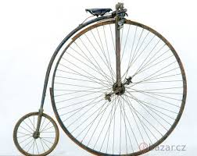
při příležitosti 10. výročí
LOUČENÍ S BABY TOUR
&
Zábavné odpoledne pro děti
Program:
- Hledání pokladu ve stylu bojovky
- Dětský karneval s diskotékou
- Malování na obličej
Občerstvení zajištěno

